ARTIGO POR FABIO MESTRINER
Os 4 pontos chave da Inteligência de Embalagem
Não é inteligente desperdiçar o investimento feito num recurso estratégico tão importante para a empresa
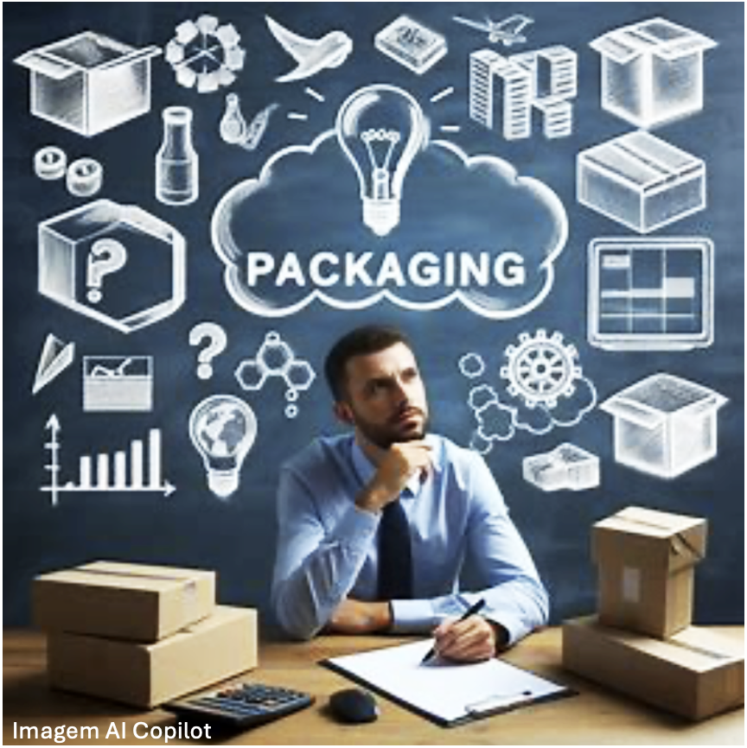
A embalagem que encontramos no mercado é o resultado da ação de uma cadeia complexa e multidisciplinar onde participam profissionais qualificados e especialistas em diversas áreas do conhecimento técnico e científico que resulta ao final do processo num item que desempenha uma série de funções com os objetivos básicos de conter, proteger o garantindo sua integridade até a entrega final em perfeitas condições de consumo.
Mas além das funções básicas, a embalagem dos produtos de consumo desempenha também as funções mercadológicas, ou seja, elas precisam chamara atenção dos consumidores através do seu design, comunicar as características e atributos do produto. Competir com seus concorrentes, agregar valore significado para vencer a barreira do preço e conquistara venda e, uma vez adquiro pelo consumidor ela precisa oferecer uma boa experiência de uso e promover a recompra identificando o produto para que ele possa ser encontrado novamente.
Para a imagem e construção da marca, a embalagem desempenha uma função primordial pois é ela o representante da marca que está presente no momento mágico em que o consumidor vive a experiência com o produto, associando seu valor e benefícios ao seu fabricante.
Por todos esses motivos, o custo da embalagem não pode ser avaliado simplesmente como se ela fosse apenas um insumo de produção, pois, se isso ocorrer, toda a contribuição estratégica da embalagem será desperdiçada reservando a ela apenas o papel de “carregar” o produto até o mercado.
A inteligência de Embalagem propõe que um item tão valioso não pode mais ser usado apenas para carregar o produto, mas precisa ajudar o negócio da empresa desempenhando as funções inteligentes apontadas a seguir:
- O Consumidor não separa a embalagem de seu conteúdo. O design da embalagem é ao mesmo tempo expressão e atributo do conteúdo sendo através dele que os consumidores avaliam e atribuem valor percebido capaz de diferenciar os produtos no momento da compra.
Lembrando que “coisas iguais não tem valor diferente”, sabemos que é a embalagem que torna diferente coisas iguais e por isso, seu design não pode ser “inferior” ao design de seus concorrentes pois se isso ocorrer, o produto estará em inferioridade na competição.

- 90% dos produtos encontrados num supermercado não tem apoio de marketing ou verba de comunicação e dependem exclusivamente da embalagem para competir.
A embalagem é uma poderosa ferramenta de marketing a custo praticamente zero pois ela já está embutida no custo final do produto.
Utilizar a embalagem como suporte para ações de marketing como promoções, oferecimento de Brindes, kits com descontos e a comunicação de outros produtos da marca ou da empresa no verso das embalagens são exemplos amplamente encontrados no mercado e que estão ao alcance de todas as empresas realizarem.

- A internet e as redes sociais são hoje formadoras de opinião e geradores de venda indispensáveis ao sucesso de qualquer produto e a embalagem se revelou o veículo mais eficiente para conectar o consumidor, construir relacionamentos com seu público.
Com o QR Code, um novo horizonte se abriu para essa integração e no futuro, toda embalagem deverá trazer um Código desse para manter, ampliar relacionamentos e conquistar novos consumidores.
Ações de marketing conectando o consumidor com sites promocionais tem gerado resultados expressivos para as empresas que as realizam.
- É difícil, caro e demorado inovar no produto. Inovar na embalagem é a forma mais eficiente de comunicar diferencial e obter vantagem competitiva no ponto de venda, existe metodologia prática manualizada para orientar a criação de embalagens inovadoras que surgirão como algo novo ao lado de seus concorrentes tradicionais chamando a atenção dos consumidores e gerando experimentação do produto.
Utilizar o Design como diferencial sobre os concorrentes, a embalagem como ferramenta de Marketing e elo de Conexão com a WEB e incorporar a inovação como forma para andar na frente são ações permanentes do Programa de Inteligência de Embalagem cujo objetivo é elevar a embalagem a recurso estratégico de competitividade para ajudar o negócio da empresa e fazer com que ela pare de desperdiçar o investimento feito num item tão importante para seu sucesso.

Fabio Mestriner
Designer Professor e Escritor
Autor de livros didáticos sobre embalagens adotados pelas Universidades Brasileiras.
Foi Presidente da ABRE, Professor da ESPM da Mauá e da Sustentare.
Como designer, conquistou vários prêmios internacionais
https://www.mestriner.com.br

